Раздел 1
- Подключитесь к серверу для выполнения практических работ, используя клиент для протокола ssh: ssh, putty, smartty (попробуйте их все и остановитесь на наиболее удобном для вас).
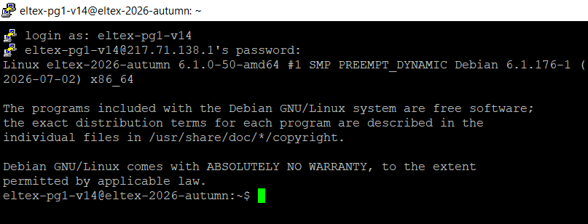
- Запустите новую сессию утилиты screen, с именем по умолчанию, посмотрите список подключенных пользователей командой w, отключитесь от сессии.
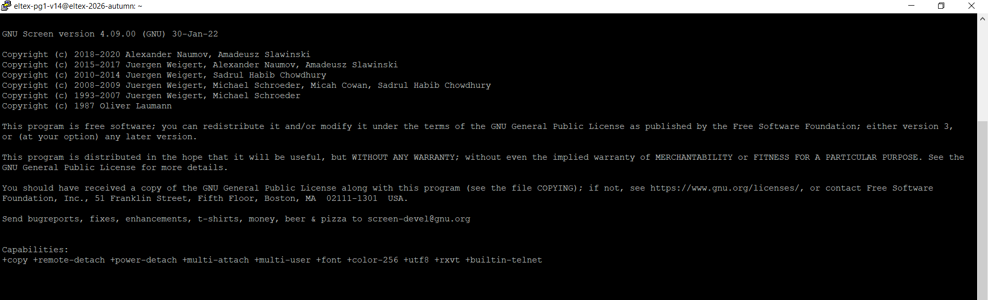
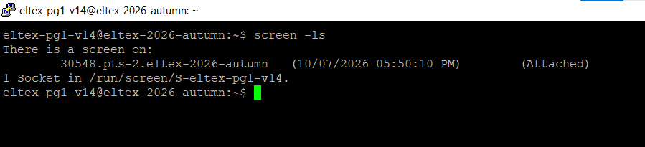

Далее отсоединяемся ctrl a + d

- Запустите отсоединенную сессию утилиты screen, при этом запустите в этой сессии команду top. Назовите сессию именем «top».
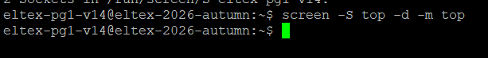
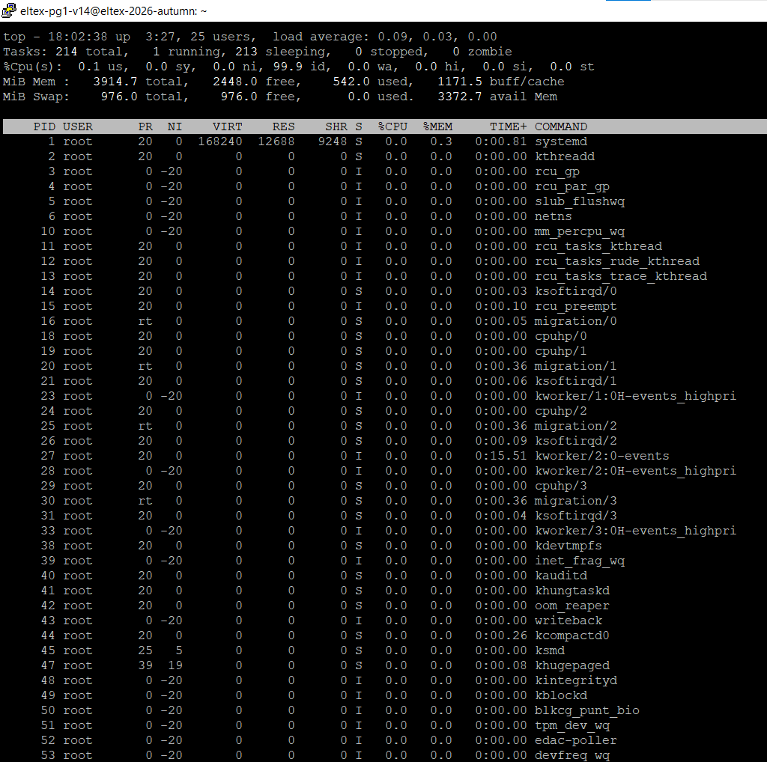

- Получите список сессий, созданных утилитой screen.

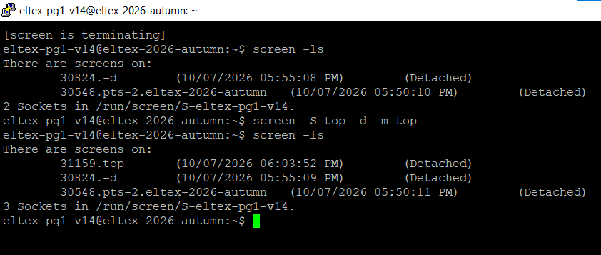
- Подсоединитесь к сессии top.

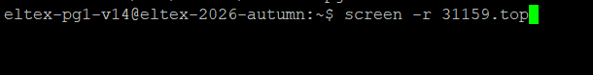

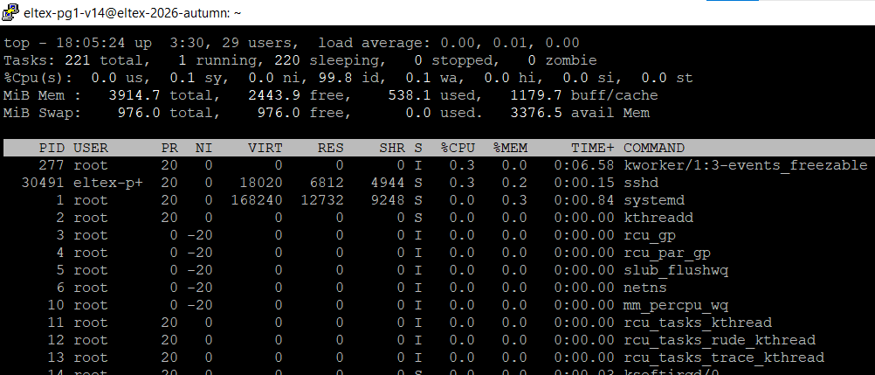

- Создайте еще одно окно в сессии top.
Жмем ctrl – a c
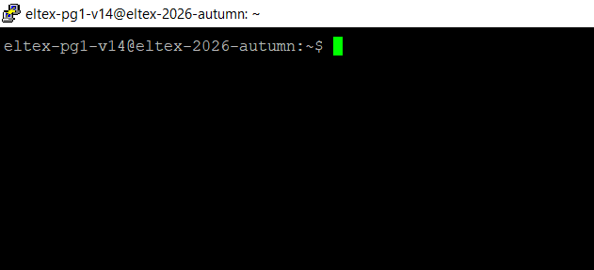
- В созданном окне выполните команду:
watch /usr/bin/vmstat
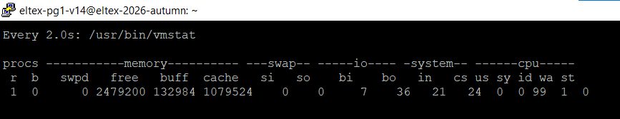
- Получите список окон.
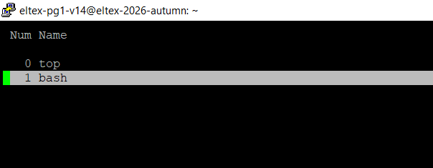
10.Переименуйте второе окно как «vmstat».

- Перейдите в окно, в котором работает top.
Нажимаем ctrl a n

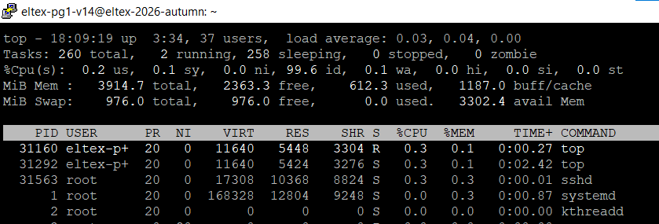
12. Отсоединитесь от сессии top.
Нажимаем ctrl a d
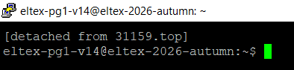

- Запустите новую сессию и запустите в окне команду:
vi report_part1.txt

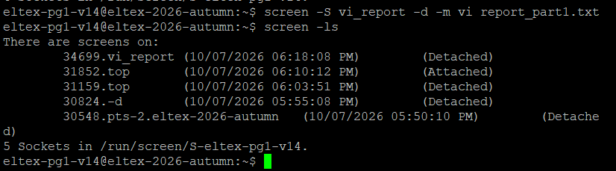
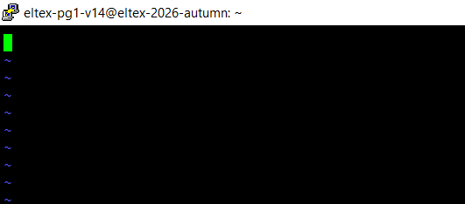

14. Отсоединитесь от сессии и получите список сессий.
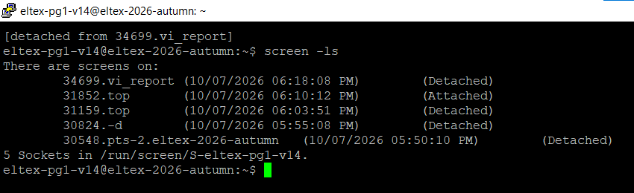
15. Отключитесь от сервера, используя команду logout или комбинацию клавиш Ctrl+D
Используем комбинацию Ctrl+D
16. Подключитесь к серверу (как в п.1), и получите список сессий screen
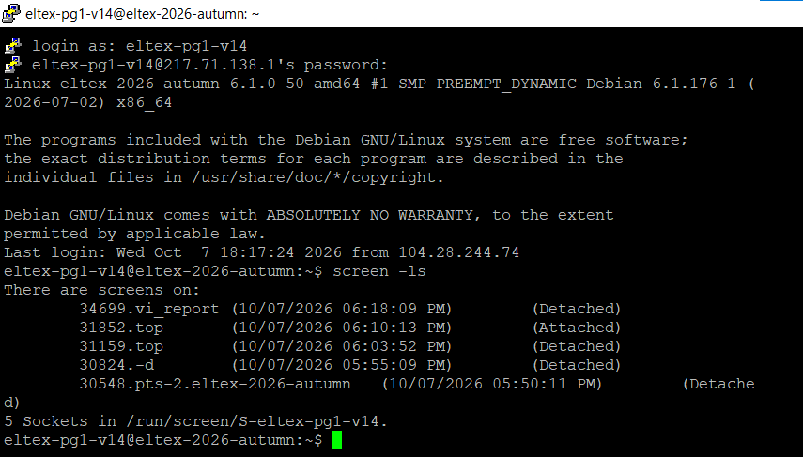

17. Подключитесь к сессии с редактором и запишите в файл
"ФИО часть 1 модуля 1 успешно завершена дата и время"

18. Закройте редактор, сохранив файл и закройте все сессии screen
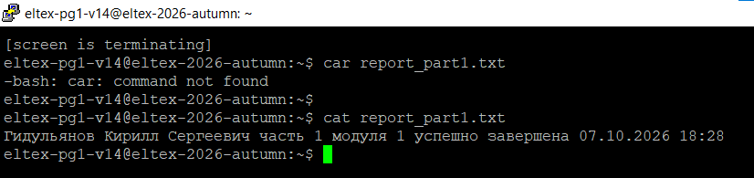
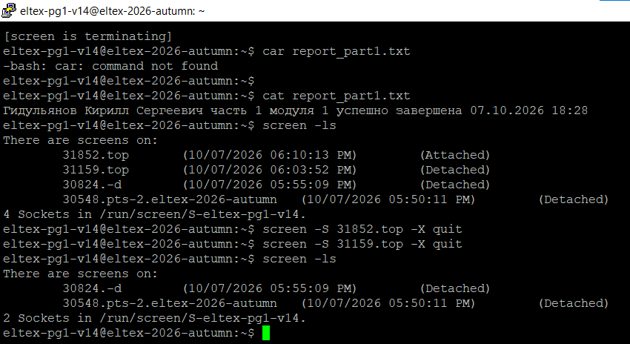

- Раздел 2
Запустите новую сессию с именем "`whoami`_part2". Все команды сохраняйте в файле $USER_part.log, проследите за тем, чтобы он не содержал esc-последовательности форматирования и расцветки.
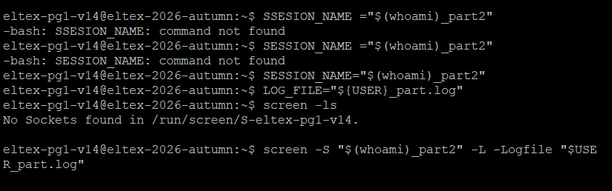

- С помощью механизма дополнения имен команд выведите все команды, которые начинаются на «ls».
Вводим ls и нажимаем Tab два раза с небольшой задержкой
- С помощью механизма дополнения имен переменных выведите все переменные, которые начинаются с «HIST».
- Узнайте, сколько команд может храниться в файле истории.

- Выведите имена файлов и каталогов из домашнего каталога, которые начинаются с «.».
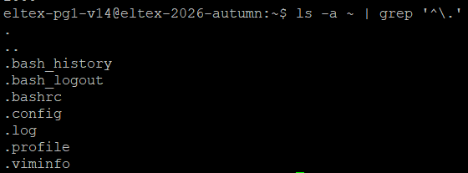

- Настройте вывод даты выполнения команд, хранящихся в истории.
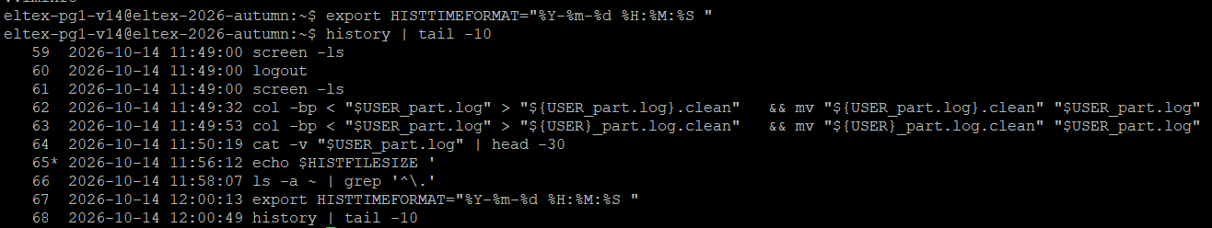
- Настройте автоматическое сохранение набираемых команд в файле истории:
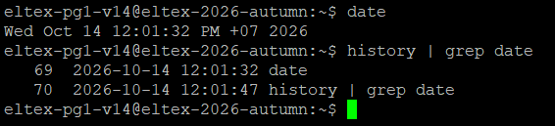
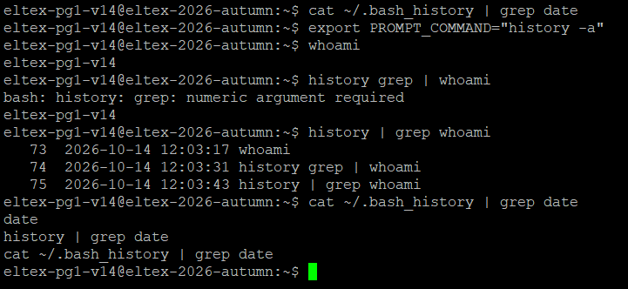
- Создайте переменную DATE, в которую запишите текущую дату. Проверьте содержимое переменной.
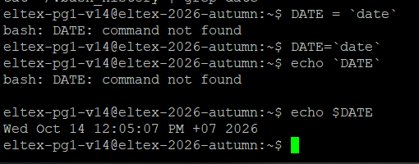

- Создайте переменную TIME, в которую запишите текущее время. Проверьте содержимое переменной.
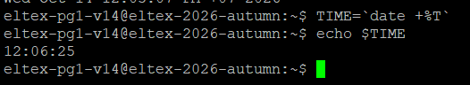

- Создайте переменную DATE_TIME в которую поместите значения из переменных DATE и TIME, разделенных пробелом. Проверьте содержимое переменной.
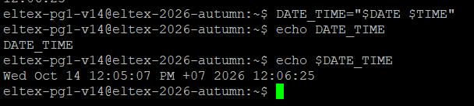
- Выведите имена файлов, содержащие хотя бы одну цифру, из каталогов /bin и /sbin.
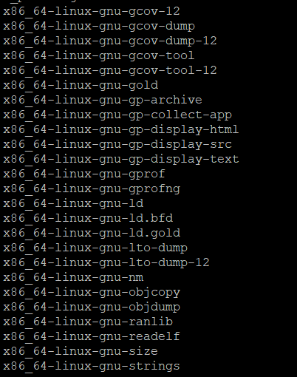

- Измените приглашение так, чтобы выводились имя хоста, имя пользователя и время: имя_пользователя@имя_хоста-HH:MM> (Используйте переменные bash и команду date)
- Сделайте так, чтобы в запускаемом интерпретаторе bash выводилось приглашение, установленное в родительском интерпретаторе bash.
- Одной командной строкой создайте в домашнем каталоге подкаталоги для каждого месяца текущего года вида YYYY-MM(год реализуйте с помощью команды date и командной подстановки).
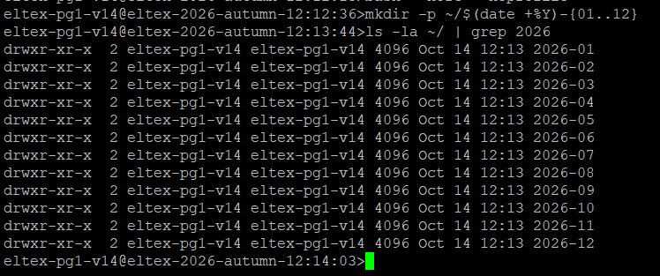

- Раздел 3
Перейдите в домашний каталог, создайте файл $USER_part3.log. Используемые в разделе 3 команды дописывайте в файл командой echo, не забудьте про экранирование.
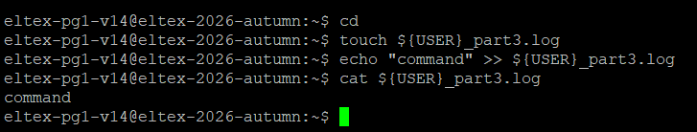

- Создайте иерархию вложенных каталогов D1/D2/D3.
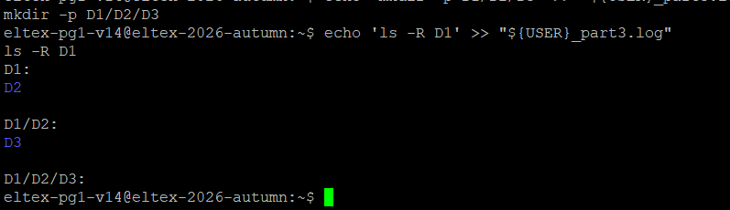
- В каталоге D2 создайте обычный пустой файл file.txt.
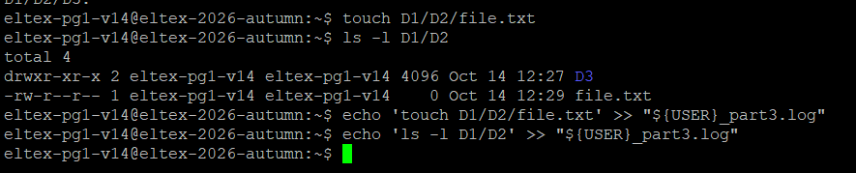
- Добавьте произвольный текст в файл file.txt.
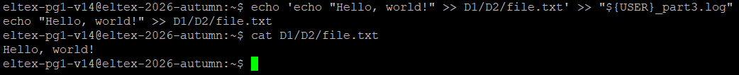
- В каталоге D3 создайте символическую и жесткие ссылки на file.txt.
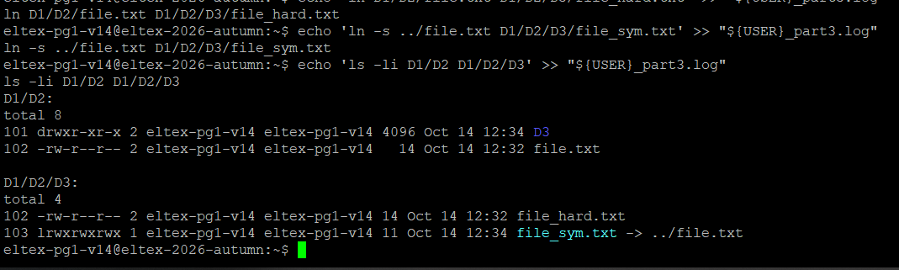
- Докажите, что ссылки созданы успешно.
У жесткой ссылки inode должен быть таким же как и оригинала. у символической ссылки в начале строки появится буква l и путь к цели.
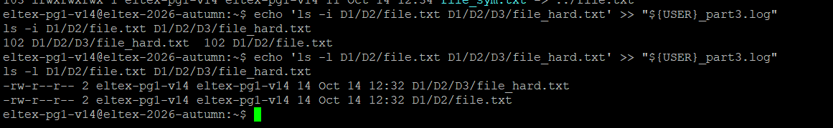

- Переместите файл file.txt в каталог D1.
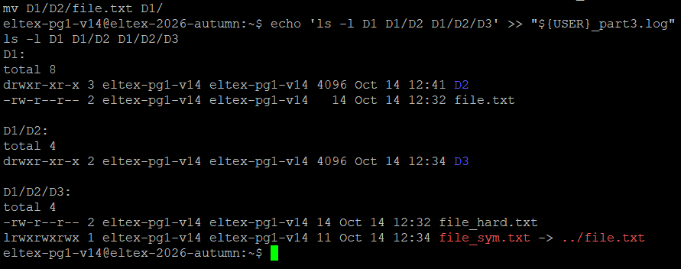
- Проверьте работу ранее созданных ссылок на файл file.txt. Какая ссылка оказалась рабочей и почему?
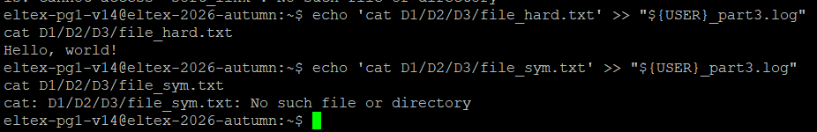
Обе ссылки работают, потому что файл file.txt существует и доступен по пути.
Жёсткая ссылка работает всегда, пока существует хотя бы одна ссылка на тот же inode (даже если файл удалить).
Символическая ссылка работает, только пока существует файл по указанному пути.
- Удалите каталог D2 со всем содержимым.
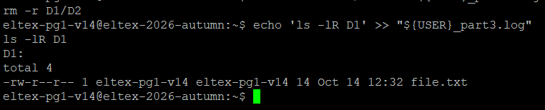

- Найдите все файлы в системе размером больше 20МБ. Убедитесь в том (du), что найденные файлы имеют нужный размер. Запишите в файл $USER_part3_gt20M.log список найденных файлов.
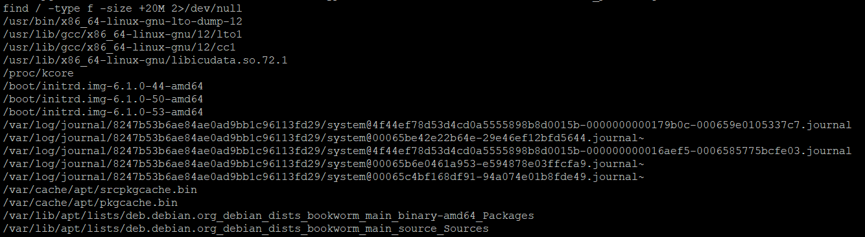
- В домашнем каталоге и его подкаталогах найдите обычные файлы, которые были изменены в течение последних 24х часов.
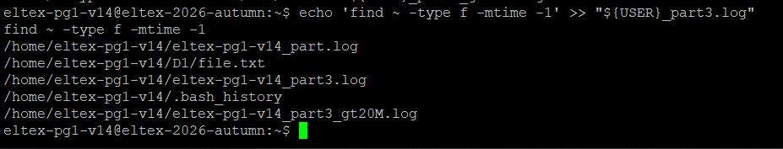
- В каком каталоге находится команда find?
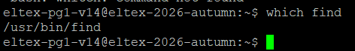
- Определите характер содержимого файла find командой file.
- Установите, к какому типу относятся файлы /boot/initrd.img*.
